collegate l'HD o pendrive al PC, avviate **UStealth.exe**  
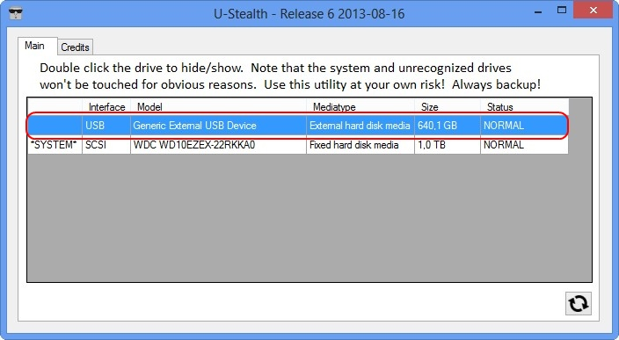  
la parte in rosso nel mio caso è l'unità da nascondere  
**fate molta attenzione a non nascondere l'Unità del PC**  
cliccate 2 volte con il tasto sinistro del mouse sull'Unita da nascondere e vi apparirà questa schermata  
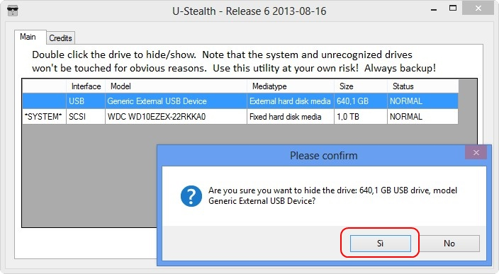  
premete sul **Si'** e vi apparirà un'altra schermata  
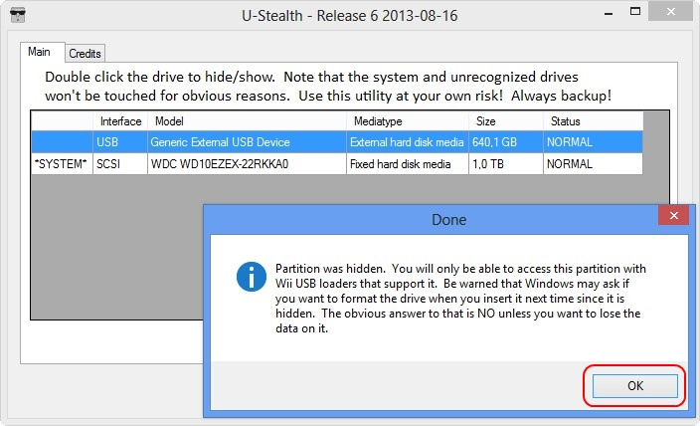  
premete su **OK** e avrete questa schermata  
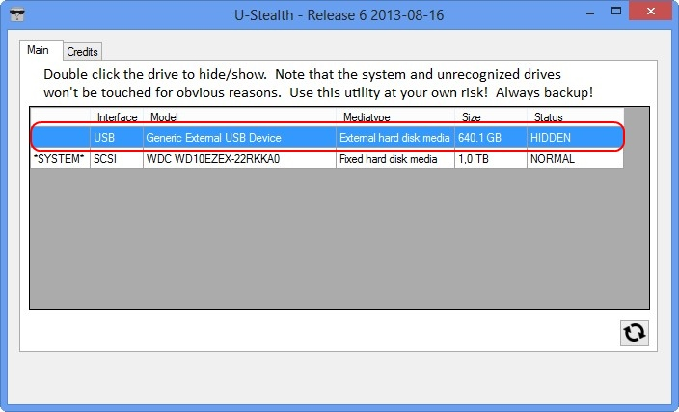  
come potete vedere sotto la voce **Status** in alto a destra il vostro HD o Pendrive da **NORMAL** e diventato **HIDDEN**(NASCOSTO)  
Ora collegando il vostro Hard Disk o Pendrive non apparirà più il messaggio di formattazione